**新 书 推 荐**

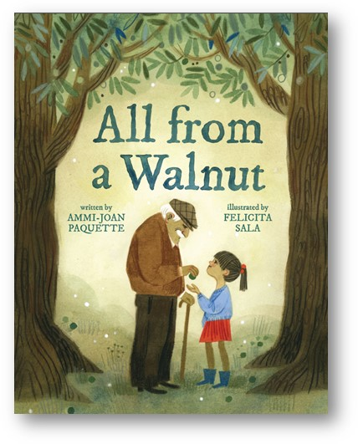**中文书名：《从一粒种子伊始》**

**英文书名：ALL FROM A WALNUT**

**作 者：Ammi-Joan Paquette and Felicita Sala**

**出 版 社：Abrams Books**

**代理公司：ANA/Yao Zhang**

**页 数：40页**

**出版时间：2022年4月**

**代理地区：中国大陆、台湾**

**审读资料：电子稿**

**类 型：儿童绘本**

**内容简介：**

**一个关于爱、家庭传承和生命往复的，几代人的感人故事**

一天早上，当埃米利娅醒来时在她的床头柜上发现一颗胡桃种子，她向爷爷要

询问那颗胡桃背后的故事。爷爷告诉了她关于他小时候穿越大海来到新家的旅程，随身只有一个小包，口袋里放着一颗坚果种子。

一步一步地，爷爷教会了埃米利娅如何培育自己的种子：挖一个洞，把种子埋进土里、阳光、水。接着，就是慢慢地等待。但随着她的小种子不断长大，爷爷的步伐也开始越来越慢，他时不时地就在讲故事的中途睡着。直到一个悲伤的日子，埃米利娅不得不告别。当种子终于大到了可以植下小树的时候，埃米利娅知道该把树放在哪里：就在爷爷那棵树的旁边。

来自著名作家兼插画家阿米·琼·帕奎特（Ammi Joan Paquette）和费利西塔·萨拉（Felicita Sala），这个温柔而令人心酸的故事提醒我们，最好的东西总会随着时间而成长——即使它们不在了，我们所爱的也将永远是我们的一部分。

**销售亮点：**

* **明星插画家：**萨拉插画的《龙博士》和《琼·普罗克特》荣获2019年卡内基和凯特·格林威奖章提名，《她制造了一个怪物》是2018年《纽约时报》最佳图画书。她精湛的艺术给故事带来了温暖和情感的深度。
* **著名作家：**帕奎特创作的图画书和小说受到广泛赞誉，其中《两个真理和一个谎言》被评为Cybils奖决选名单、《书单》编辑选择、JLG选择奖和芝加哥公共图书馆“最佳图书”。她也是一名儿童图书代理人。
* **多代人的故事：**描述了祖父母和孙子孙女之间的温柔纽带。
* **情感主题：**以直接却温和的方式巧妙地处理棘手的问题，包括悲伤和祖父母的去世。
* **轻微聚焦环境：**促进对自然世界的尊重和关怀。

**作者简介：**

**阿米·琼·帕奎特（Ammi Joan Paquette）**是许多面向年轻读者的书籍的作者，包括图画书《肮脏的卡车》、《房子里的幽灵》和《追踪仙女指南》。在全世界许多国家生活之后，她现在和家人以及许多高耸的书堆一起定居在波士顿地区。当她从后窗向外看时，她所能看到的只有树。

**费利西塔·萨拉（Felicita Sala）**是一位自学成才的插画家。她画了几本图画书，包括获奖的《她制造了一个怪物：玛丽·雪莱如何创造了弗兰肯斯坦》和苏珊娜·马蒂安杰利的《藏身之处》，以及她自己的儿童食谱书《花园街10号在做什么？》。她在意大利和澳大利亚长大，现在和家人住在罗马。

**内文插图：**

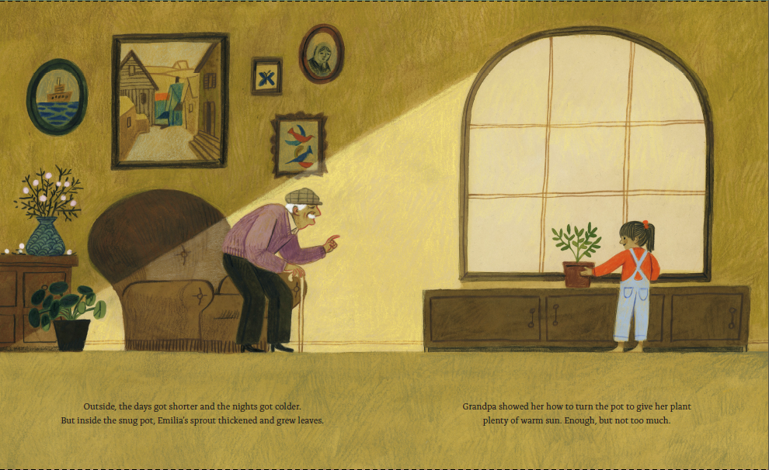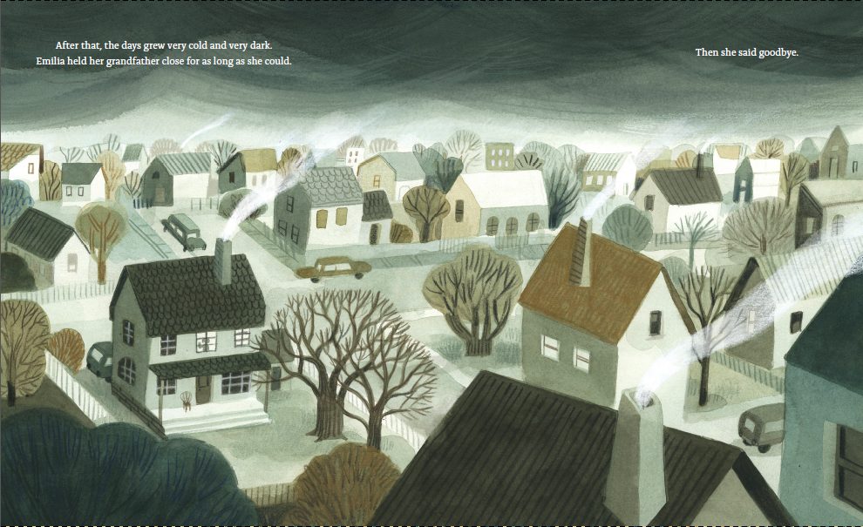

**谢谢您的阅读！**

**请将回馈信息发送至：张瑶（Yao Zhang)**

安德鲁﹒纳伯格联合国际有限公司北京代表处

北京市海淀区中关村大街甲59号中国人民大学文化大厦1705室, 邮编：100872  
电话：010-82449325

传真：010-82504200

Email: Yao@nurnberg.com.cn

网址：www.nurnberg.com.cn

微博：<http://weibo.com/nurnberg>

豆瓣小站：<http://site.douban.com/110577/>

微信订阅号：ANABJ2002